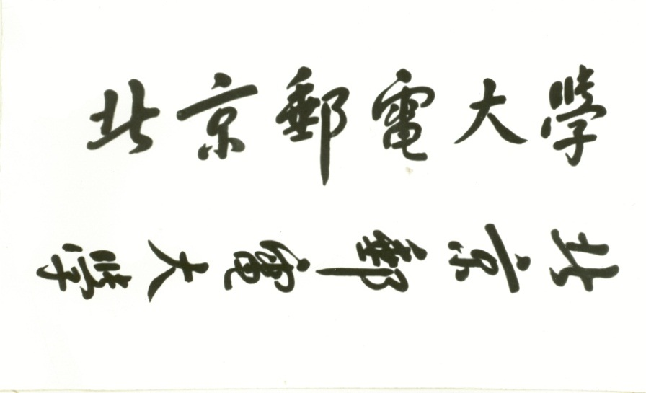

**《校园导览系统》项目周报**



**学院 计算机学院**

**专业 计算机类**

**班级 2019211314**

**成员 兰学超 2019211564**

**熊瑞东 2018211612**

**李培阳 2019211580**

**2021年4月24号**

**一：本周工作进展**

1、前期知识准备基本完成

（1）项目需求的算法与数据结构学习完成度：100%（本周主要进展）

Dijkstra算法的学习100%，已经移植校园导航系统

蚁群算法的学习100%，已经移植校园导航系统

KMP算法学习100%，已移植校园导航系统

（2）项目所需的C++知识学习：完成度100%

C++日期与时间、多线程、lambda表达式

（3） 项目需求的Qt知识学习：完成度80%

Qt库的熟练使用，信号与槽的基本掌握，总体具备实现校园导航系统的知识， 熟练掌握图形视图框架、QTimer定时器、QPainter等绘制路线的主要工具； MainWindow、QDialog等实现用户窗口的主要工具；Qt Designer的ui设计界面 的使用。

2、地图构建：完成度100%

地图绘制全部完成，并且格式化存入文件，可直接读入程序。

所有建筑物信息已存入文件。

图片已导入系统图形化界面。

**3、概要设计：完成度80% （主要进展）**

1. 类的设计：完成度80%

确定了程序中所有的类及调用关系，大体完成类成员变量及函数设计。

完成了Qt窗口类的设计以及调用关系，基本完成类成员函数的设计。

1. 数据结构的设计：完成度90%

完成了各类用于存储程序数据的数据结构，例如邻接表存储地图信息，指 针数组存储所有顶点信息等。

大体完成可选功能的数据结构设计，负载均衡方面的设计仍有完善空间。

1. 模块设计：完成度80%

大体分为用户登陆模块、用户主界面模块、Dijkstra算法寻路模块、蚁群算法模块、kmp算法模块、时钟信息模块、当前状态模块。

1. 模块接口设计：完成度50%

大体由程序控制模块存储所有信息，初始化打开登陆窗口，登陆成功后跳转导 航系统主窗口，通过主窗口的line edit及push button等发送信号调用槽函数 从而使用各类算法，输出由图形化界面在计时器的控制下绘制路线，并由 QLabel文本框输出信息。

**4、详细设计：完成度45% （主要进展）**

开始Qt图形化界面布局的设计，完成用户登陆窗口的设计以及基本完成主窗口的部件设计和布局。地图也已经成功导入，

**二：下周计划安排**

1. **准备各科期中考试**

暂缓程序开发进度。

**2、概要设计基本完成至85%（主要目标）**

完善类的设计、数据结构设计及模块接口设计，进一步细化模块设计。

**3、详细设计完成至55%（主要目标）**

继续进行Qt图形化界面的设计和美化，尝试性加入槽函数以实现功能的调用。